Цель работы: Формирование умений и навыков осуществлять отладку разработанных программных модулей.

Порядок выполнения работы
- Определить правила отладки модулей.
- Выполнить отладку основных и дополнительных программных модулей.
Отладка модуля регистрации
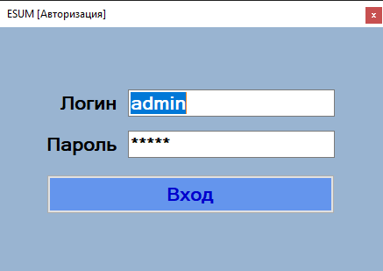

Отладка модулей главного окна
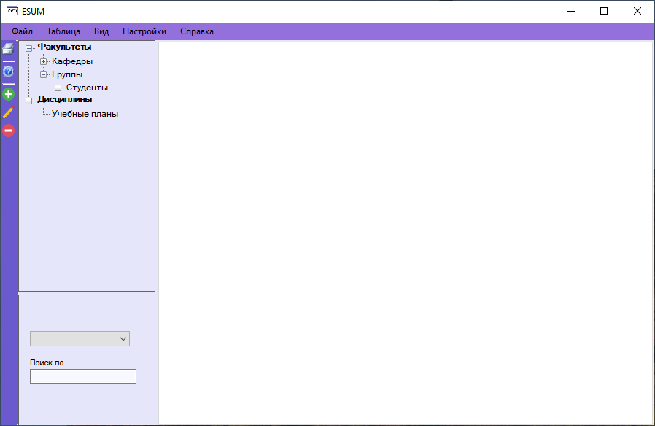
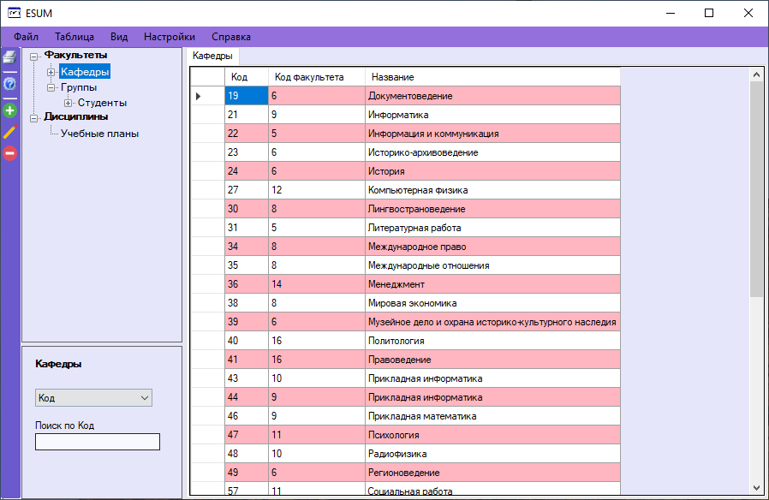

Контрольные вопросы и задания
- Что такое отладка программного средства?
Отладка ПС — это деятельность, направленная на обнаружение и исправление ошибок в ПС с использованием процессов выполнения его программ.

- Назовите технологии отладки?
Технологии отладки:
1) Использование отладчиков — программ, которые включают в себя пользовательский интерфейс для пошагового выполнения программы: оператор за оператором, функция за функцией, с остановками на некоторых строках исходного кода или при достижении определённого условия.
2) Вывод текущего состояния программы с помощью расположенных в критических точках программы операторов вывода — на экран, принтер, в файл.

